Git的使用

参考：[Git 基本操作 | 菜鸟教程](https://www.runoob.com/git/git-basic-operations.html)

1. 上传本地文件

$ git add . # 也可以git add file_name

$ git commit -m "241029" # 备注这里随便写什么都行

$ git push origin master

三者关系可以参考下面这张图：

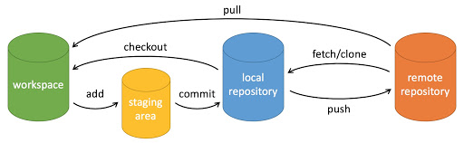

注意，如果文件夹为空，则不会被add到暂存区，至少需要在文件夹中新建一个文件。